|  |  |
| --- | --- |
| Kwaliteits Uitgangsmaterialen  Niveau 2 | Glasteelt: Kwaliteit uitgangsmaterialen  periode 4    Bertus Boer  Niveau 2 |

Inhoud

1 Ontwikkeling van nieuwe producten 2

Doel van veredeling 2

Herkomst goede eigenschappen 3

Vraag 1 3

2 Veredelingstechnieken 4

Kruisen 4

Recombinant-DNA-techniek 5

Polyploïdie 5

Mutatie 7

Crispr/Cas9 7

Chimaerie 8

Vraag 2 9

3 Selectietechnieken 10

Selectiegronden 10

Fenotype 10

Genotype 10

Selectiemethoden 10

Massaselectie 11

Stamselectie 11

Vraag 3 12

4 F1-hybriden 13

Vraag 4 14

5 Bescherming van nieuwe rassen 15

Kwekersrecht 15

Merkenrecht 16

Octrooirecht 17

Vraag 5 18

6 Afsluiting 19

Oriëntatie

Het ontwikkelen van een nieuw ras is voor een veredelingsbedrijf een kostbare

aangelegenheid. Alleen maar simpel kruisen is al lang niet meer voldoende. Er zijn tal van belangrijke selectie- en veredelingstechnieken. Sommige technieken zijn erg kostbaar en daarom moet een nieuw ras beschermd worden, zodat niet iedereen het nieuwe ras vrijelijk kan vermeerderen. Elk nieuw ras kun je namelijk vergelijken met een uitvinding waarop je patent kunt aanvragen.

Over het ontwikkelen en beschermen van nieuwe rassen gaat dit hoofdstuk.

# 1 Ontwikkeling van nieuwe producten

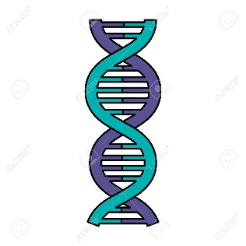

Figuur 1 DNA-Molecuul

In de plantenveredeling wordt gewerkt met het erfelijk of genetisch materiaalvan planten. De erfelijke eigenschappen worden bepaald door de genen die zijn ingebouwd in de chromosomen van de cel. Een chromosoom bevat heel veel eigenschappen. De basis van al deze genetische informatie is het DNA-molecuul. Door gunstige eigenschappen met elkaar te combineren proberen de veredelaars steeds betere planten te maken.

## Doel van veredeling

Het doel van de veredeling is de planten zo te veranderen dat ze beter voldoen aan de wensen van de gebruikers: de telers, de handel en de consumenten.

De veredelaars in de sierteelt proberen producten voort te brengen met een:

* Hogere opbrengst, dus bijvoorbeeld meer per m2;
* Betere kwaliteit;
* Betere smaak;
* Kleur;
* Geur;
* Houdbaarheid;
* Grotere oogstzekerheid;
* Minder gevoelig voor ziekten;
* Aangepast aan de teeltomstandigheden;
* Plan baar oogsttijdstip, vroeger of later en jaarrond in verband met hogere prijzen;
* Zo laag mogelijke kostprijs, bijvoorbeeld door oogstmechanisatie en een lage energiebehoefte;
* Goede houdbaarheid;
* Goede transporteerbaarheid;
* Geringe droogtegevoeligheid.

Voor de handel zijn deze punten natuurlijk ook van belang. Maar vooral het leveren van nieuwe producten of innovaties houdt de vraag bij afnemers levendig.

## Herkomst goede eigenschappen

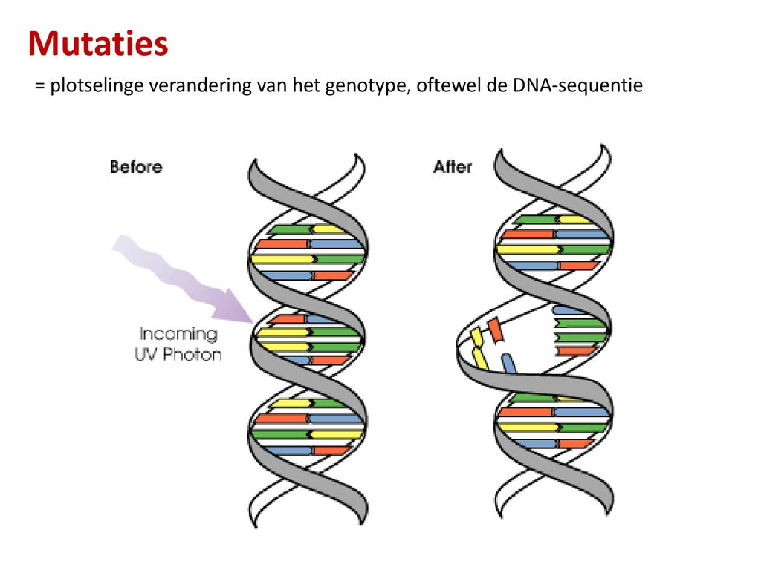De goede eigenschappen die je in het cultuurras wilt inbouwen, komen natuurlijk niet uit de lucht vallen. Ze moeten in een of andere vorm al aanwezig zijn. Bijvoorbeeldin wilde rassen die te vinden zijn in het herkomstgebied van het betreffende gewas. Of in bestaande rassen die bijvoorbeeld al voor de veilingklok worden aangeboden. Tegenwoordig ook in genenbanken*.* Dit zijn collecties van genetisch materiaal die je in de vorm van zaad bewaart onder gunstige condities. De eigenschappen kunnen ook door mutatie ontstaan. Een mutatie is een plotselinge verandering van genetisch materiaal. Dit kan spontaan in de natuur gebeuren, maar je kunt het ook kunstmatig opwekken door bijvoorbeeld straling. Vooral in de sierteelt zijn heel veel mutanten in de handel.

Figuur 2 Mutaties

## Vraag 1

1. Geef in eigen woorden weer wat de volgende woorden betekenen:
2. genetisch materiaal,
3. chromosoom,
4. innovatieve producten,
5. collectie,
6. genenbank,
7. mutatie,
8. teeltomstandigheden.

# 2 Veredelingstechnieken

'Elke keer komen ze weer met een nieuwe computer op de markt. Hoe ze dat voor elkaar krijgen weet ik niet. Maar het schijnt elke keer nog weer iets beter te zijn.' Ook veredelaars zijn bezig om steeds nieuwe producten te maken. Ze hebben daartoe een paar mogelijkheden. Het kruisen van planten is daarvan de bekendste, maar er zijn meer mogelijkheden.

Je krijgt achtereenvolgens informatie over:

* Kruisen;

## Kruisen

Het stuifmeel van een mannelijke plant moet je overbrengen op de stempel van een vrouwelijke plant. Om zelfbestuivingte voorkomen moet je soms de meeldraden wegnemen. Het stuifmeel groeit door de stijl naar de eicellen en er treedt bevruchting op. Het resultaat van de kruising is het embryo in het zaad.

Wil je het resultaat van de kruising zien, dan moet je het zaad oogsten en uitzaaien. Heel vaak lukt zo'n kruising niet en dan moet je een nieuwe poging ondernemen. Bij een kruising wordt natuurlijk niet alleen de gewenste eigenschap overgebracht. Ook veel andere (soms niet gewenste eigenschappen) komen in de nakomelingen terecht. Om alleen de gewenste eigenschap in het nieuw te ontwikkelen ras te behouden, moet je een aantal keren kruisen met het betreffende cultuurras, waarbij je steeds heel goed moet opletten dat de ingekruiste eigenschap niet verloren gaat. Ditgeneraties lang kruisen met het oorspronkelijke cultuurras heet terugkruisen.

Deze traditionele wijze van veredeling kost veel tijd en ruimte en bovendien kun je niet alle planten met elkaar kruisen. Normaal gesproken kun je alleen maar binnen een geslacht kruisingen maken: bijvoorbeeld Gerbera jamesonii met Gerbera viridifolia. In enkele gevallen lukt het om geslachtskruisingente maken zoals bijvoorbeeld tussen de geslachten Fatsia en Hedera. Het product wordt onder de naam x Fatshedera al jaren op de veiling aangevoerd.

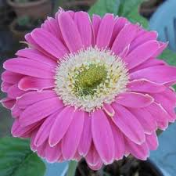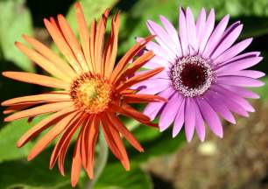

Figuur 3 Gerbera jamesonij

Figuur 4 Gerbera viridifolia

Figuur 5 Gerbera mini Saffier kruising van fig. 3 en 4

## Mutatie

Mutatie betekent verandering. In de natuur treden vaak spontaan kleine en grote

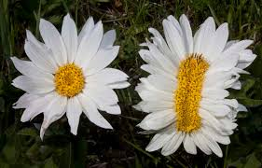veranderingen op. Meestal is zo'n mutatie geen verbetering. Soms is de plant niet levensvatbaar of is de groeikracht zeer verminderd. Dergelijke mutaties verdwijnen meestal weer snel van de aardbodem. Maar af en toe blijkt een mutatie een positieve verandering. Zeker in de sierteelt worden dergelijke afwijkende planten, bijvoorbeeld met een andere bloemkleur, dwerggroei of andere bladvorm, juist erg gewaardeerd en daarom instant gehouden. In feite hebben mutaties gezorgd voorde enorme verscheidenheidaan soorten en rassen die in de handel zijn. Dit is met name het gevalbij bontbladige kamerplanten. Je kunt daarbij onder andere denken aan het grote aantal Ficus benjamina cultivars. Mutaties kun je ook opwekken door bepaalde chemicaliën of door bestraling.

Figuur 8 Gemuteerde madeliefje

Figuur 9 Ipomoea

## Vraag 2

In de bovenstaande paragraaf worden nogal wat nieuwe begrippen gebruikt. Kijk of je ze beheerst door onderstaande zinnen af te maken.

1. Mutaties kunnen op drie manieren ontstaan
2. Als je de vaste planten Tiarella en Heuchera met elkaar kruist, ontstaat x Heucherella. Dit is een voorbeeld van een….

# 3 Selectietechnieken

Misschien heb je wel eens een opmerking gehoord in de trant van: 'Het valt mij op dat de bontbladige Hedera algeriensis 'Gloire de Marengo' bij de familie L. Jansen toch wat groener is dan die van de familie P. Kolk.' Zo'n opmerking geeft te denken. Veredelenis het maken van nieuwe cultivars of rassen. Door een goede selectie kun je het ras instandhouden. Om de kwaliteit van gewassen op peil te houden of te verbeteren, is het nodig dat je de planten die je voor de vermeerdering (generatief of vegetatief) gebruikt, zorgvuldig uitkiest, dus selecteert. Doe je dit niet, dan kan een gewas in kwaliteit achteruitgaan of degenereren.

Deze achteruitgang kan het gevolg zijn van ongewenste mutaties, ongewenste

bestuiving, ziekten (met name virussen) en inteelt. Als je gaat selecteren, dan moet je eerst vastleggen waarop of met welk doel je selecteert. Selecteer je bijvoorbeeld op ziekteresistentie, dan zal de keuze niet op de meest productieve planten vallen, maar op de meest gezonde planten. Het is natuurlijk niet onmogelijk dat de meest productieve tevens de gezondste plant is.

## Selectiegronden

Als je selecteert, kun je dit doen op grond van fenotype en genotype.

## Fenotype

Als je de planten selecteert op fenotype, dan let je op het uiterlijk en niet op de erfelijke eigenschappen. Dat is dus tamelijk eenvoudig.

## Genotype

Bij het selecteren op het genotype gaat het wel om de erfelijke eigenschappen.

Selecteren op genotype is vaak moeilijker. Immers planten met hetzelfde uiterlijk hoeven niet altijd dezelfde erfelijke aanleg te hebben. Je moet planten dan beoordelen op het uiterlijk van hun nakomelingen en daarbij moet je proberen de verschillen in groeiomstandigheden zo klein mogelijk te houden.

Als je planten langs vegetatieve weg vermeerdert, dan treden er geen wijzigingen op in het genotype (de combinatie van genen). In de nakomelingen bij generatief vermeerderde gewassen kunnen dus wel nieuwè combinaties van genen optreden.

## Selectiemethoden

Er zijn verschillende selectiemethoden, maar dat zou in het kader van dit boek veelte ver voeren om die te behandelen. Hier komen alleen de begrippen massa selectie en stamselectie aan de orde, omdat je daar in de handel op een of andere manier mee te maken kunt krijgen en zeker met de gevolgen.

## Massaselectie

Bij massaselectie wordt een groep planten uit een populatie bestemd voor

gezamenlijke vermeerdering. De nakomelingschap van iedere afzonderlijke plant

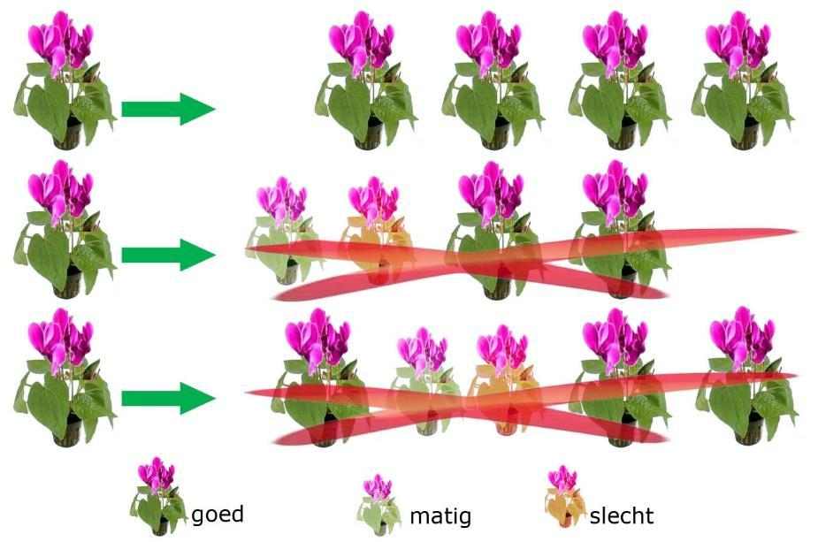wordt niet apart gehouden: Bij massaselectie beoordeel je de planten uitsluitend op hun fenotype. Het is dus mogelijk dat je voor de vermeerdering gebruik blijft maken van planten die, alhoewel ze fenotypisch van goede kwaliteit zijn, genotypisch tekorten vertonen. Als je deze planten vermeerdert, krijgen ze voor een deel toch weer slechte nakomelingen. Je kunt onderscheid maken tussen positieve massaselectie en negatieve massaselectie.

Figuur 11 Massa selectie

Bij positieve massaselectiekies je de beste planten uit de populatie en ga je deze

gezamenlijk vermeerderen. Vooral bij veel bladplanten is dit een gebruikelijke manier. Het kan er overigens toe leiden dat er na verloop van tijd verschillende selecties ontstaan van een cultivar als verschillende kwekers deze cultivar elk op hun eigen wijze jarenlang selecteren. De kwekers hebben dan bij het selecteren op verschillende eigenschappen gelet, bijvoorbeeld de één op bontbladigheid en de ander op groeisnelheid. Op de veiling wordt deze dan onder dezelfde naam aangeboden, maar het samenvoegen van partijen is dan niet goed mogelijk, omdat de verschillen goed te zien zijn. Bij negatieve massaselectievernietig je de slechtste planten uit de populatie. De overblijvende planten ga je gezamenlijk vermeerderen. Dit is bijvoorbeeld het gevalbij tulpen. Door 'ziek zoeken', dat wil zeggen het in het voorjaar verwijderen van de zieke, door virus aangetaste planten, houd je de partij op peil.

## Stamselectie

Een andere belangrijke vorm van selectie bij vegetatief vermeerderende gewassen is stamselectie. Bij stamselectie kies je uit een vegetatief gewas een aantal veelbelovende planten. Deze planten vermeerder je vervolgens vegetatief. Zo ontstaan klonen. Een kloon is een groep van nakomelingen van een moederplant, verkregen door vegetatieve vermeerdering. Je zoekt de beste klonen uit en gaat hier geïsoleerd mee door. Iedere kloon beoordeel je afzonderlijk. Indien er binnen een bepaalde kloon slechte planten zitten, dan vernietig je de kloon in zijn geheel. Stamselectie pas je onder andere toe bij de jaarrondchrysanten.

## Vraag 3

Hieronder vind je een aantal beweringen over selectie. Geef aan of de bewering juist of onjuist is.

1. Alle Cordyline fruticosa 'Red Edge' planten op de wereld vormen eigenlijk een kloon.
2. Klonen kun je in stand houden door generatieve vermeerdering.
3. Als je wilt selecteren op het genotype, dan moet je kijken naar de nakomelingen die uit het zaad komen.
4. Bij veel bladplanten die op de veiling komen, passen tuinders bij de vermeerdering negatieve massaselectie toe.
5. 'Ziek zoeken' bij tulpen is een vorm van negatieve massaselectie.
6. Door steeds massaselectie toe te passen wordt de partij planten steeds beter.
7. Als je klonen van een bepaalde plant selecteert, spreek je over stamselectie.
8. Bij stamselectie heb je altijd te maken met vegetatieve vermeerdering.
9. Als kwekers onafhankelijk van elkaar bij een bepaalde cultivar (bijvoorbeeld Hedera helix 'Eva') positieve massaselectie toepassen, kunnen na verloop van tijd verschillende selecties ontstaan.

# 4 F1-hybriden

Heel veel perkplanten die voor de veilingklok komen zijn F1-hybriden en dat is goed te zien. Prachtig uniform en toch gezaaid. Daar is over nagedacht!

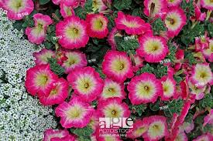Hogere planten vermenigvuldigen zich van nature door zaad. De nakomelingen zijn dan niet allemaal aan elkaar gelijk. Bij sommige gewassen zijn de verschillen onderling erg groot, bij andere minder. Bij gekweekte planten is deze variatie tussen de planten niet wenselijk. We zouden het liefst willen dat alle planten in de kas of op het veld gelijk zijn aan elkaar. De partij is dan uniform of homogeen. Zelfbestuivende gewassen worden in de praktijk soms wel door vrije bestuiving vermeerderd. De nakomelingen verschillen onderling maar heel weinig. Dergelijke gewassen noem je zaadvast. Als het doel uitsluitend het verkrijgen van een grotere uniformiteit is, is veredelen bij dergelijke rassen niet noodzakelijk. Kruisbestuivende gewassen geven bij bestuiving een grote variatie. De nakomelingen verschillen veel van elkaar en dat is onwenselijk.

Figuur 12 Petunia F1 hybride ~Merlin Pink Morn~

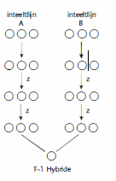Om dit te voorkomen zijn F1-hybriden ontwikkeld. F1-hybriden worden gemaakt om planten te krijgen die (vrijwel) volkomen gelijk zijn aan elkaar. Een plant dwing je tot zelfbestuiving en ook de nakomelingen bestuif je één of meer keren vermeerderd met zichzelf. Dit proces heet inteelt. Veel kruisbestuivers verdragen geen zelfbestuivingen vertonen inteeltdepressie.Zeworden steeds slechter van kwaliteit. Nadat ze een of meerdere keren vermeerderd zijn door zelfbestuiving, gaan ze gebreken vertonen en worden ze minder groeikrachtig. Toch worden dergelijke inteeltlijnen gebruikt voor het maken van F1-hybriden. Uiteindelijk kruis je planten van twee verschillende lijnen met elkaar en de F1 -hybride is geboren. Heel vaak groeit deze hybride beter dan de beide ouderlijnen.

Figuur 13 Schema ontstaan F1 Hybriden

Het grote voordeelvoor handel en kweker is dat een F1 -hybridepartij erg uniform is. Daarbij kun je denken aan bloeitijdstip, grootte van deplant, vorm van blad, omvang van de plant. Vooral bij de teelt van perkplanten wordt heel veel gebruikgemaakt van F1 -hybriden. F1-hybriden zelf kun je niet gebruiken voor de productie van zaad, omdat de nakomelingschap hiervan weer te variabel is. Daarom zijn kwekers van F1 hybriderassen verplicht telkens weer zaad te kopen bij het veredelingsbedrijf en daarmee heeft het veredelingsbedrijf het ras tevens beschermd. Voor een F1 - hybrideras moet je namelijk de kruising tussen beide ouders telkens weer uitvoeren. En deze ouders zijn alleen in het bezit van het verdelingsbedrijf.

De ouders zelf kun je gewoon door vegetatieve vermeerdering instandhouden. Een groot *nadeel* van F1 -hybridezaad is dat het nogal duur is. Een kilo tomatenzaad kost bijvoorbeeld al gauw 90.000 euro.

## Vraag 4

Geef aan welke bewering juist of onjuist is.

1. De F1 -hybride zelf is altijd door zaad vermeerderd.
2. Bij zelfbestuivende rassen kun je geen F1 -hybriden maken.
3. Veel perkplanten op de veiling zijn F1 -hybriden.
4. De handel mag geen F1-hybriden doorverkopen aan een andere producent.
5. De handel koopt graag F1-hybriden, omdat ze tamelijk uniform zijn.
6. F1 -hybriden zijn vaak goedkoper.
7. Als je zaad wint van F1 -hybriden krijg je gevarieerde nakomelingen.
8. Alle stekgeraniums die verkocht worden, zijn F1 -hybriden.
9. F1-hybriden kun je niet stekken.

# 5 Bescherming van nieuwe rassen

In telerskringen kun je het volgende verhaal horen. 'Al met al heeft het kruisen en selecteren van deze nieuwe Saintpaulia 'Fobia' mij al veel euro’s gekost. Nou hoor ik dat een collega een paar planten van mij op de veiling heeft gekocht en deze zelf is gaan vermeerderen. Daar ga ik een stokje voor steken.' Heeft deze teler gelijk, kan hij recht laten gelden op zijn product?

Bedrijven wedijveren met elkaar om de gunst van de consument. Ook een teler moet innovatief of vernieuwend zijn om zich te kunnen onderscheiden en om efficiënter te kunnen produceren. Maar het ontwikkelen van nieuwe producten kost vaak veel geld. Zo kost het ontwikkelen van een nieuw rozenras al gauw miljoenen euro’s.

Dit geld wil je natuurlijk wel graag terugverdienen en het zou ook niet eerlijk zijn als de concurrentie er gratis met jouw product vandoor zou gaan. Om oneerlijke concurrentie tegen te gaan heeft de overheid een aantal wetten gemaakt. Met behulp van deze wetten kun je voorkomen dat een ander er vandoor gaat met jouw nieuwe ras, je uitvinding of je onderscheidende presentatie (merk).

Hiervoor zijn in de tuinbouw drie verschillende regelingenvan kracht. Het kwekersrecht is hiervan de bekendste. Dit regelt de bescherming van nieuwe cultivars. Daarnaast wordt het merkenrecht steeds belangrijker. Een merk is het middel bij uitstek om zich te onderscheiden van andere aanbieders op de markt. Ten slotte beschermt het octrooirecht de technische innovaties. Nu zullen wij deze drie regelingen wat nauwkeuriger bekijken.

## Kwekersrecht

Het kwekersrecht is de belangrijkste regeling voor de tuinbouw. Het kwekersrecht is een uitsluitend recht. Dit betekent dat de houder van zo'n recht de beschikking heeft over de exploitatie vandit recht en anderen dus kan uitsluiten. Het kwekersrecht is in Nederland geregeld in de Wet Zaaizaad en Plantgoed en heeft een geldigheidsduur van 25 jaar.

Elke kweker of vinder van een nieuwe cultivar kan in het bezit komen van het

kwekersrecht. Je moet dit recht aanvragen bij de Raad voor het Kwekersrecht in

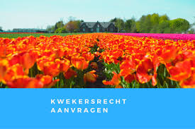Wageningen. Het Centrum voor Plantenverdeling en Reproductie Onderzoek *(CPRO)* onderzoekt in opdracht van de Raad voor het Kwekersrecht of het ras werkelijk nieuw en anders is dan de bestaande rassen. Daarnaast wordt het nieuwe ras bij dit onderzoek beschreven en wordt beoordeeld of het onderscheidbaar, homogeen en stabiel is. Wanneer dat zo is, wordt er kwekersrecht verleend aan de eigenaar van het Nederlandsnieuwe ras. Het ras wordt genoteerd in het Nederlands Rassenregister*.* Een rasnaamis hierbij noodzakelijk. Kwekersrecht beschermt het voortbrengen en in de handel brengen van plantmateriaal. Het verhandelen van eindproducten als snijbloemen en kamerplanten is vrij.

Figuur 14 Kwekersrecht aanvragen

De houder van het kwekersrecht kan dit recht op drie manieren toepassen.

* Hij gaat zelf over tot het vermeerderen en in de handel brengen vanhet nieuwe ras. Daarbij kan hij voor elk verkocht stekje of plantje een vergoeding vragen.
* Hij kan ook andere bedrijven het recht geven zijn ras te vermeerderen. De licentiemoeten zij wel afdragen aan de houder vanhet kwekersrecht.
* Hij kan het kwekersrecht ook in zijn geheel in een keer verkopen.

Enkele slotopmerkingen over het kwekersrecht:

1. Tegenwoordig is met een aanvraag een kwekersrechtelijke bescherming te verkrijgen in de vijftien landen *van* de EU.
2. Een ras dat kwekersrecht heeft, mag je wel gebruiken voor verdere veredelingsactiviteiten. De nieuwe eigenschappen die in het nieuwe ras aanwezig zijn, kun je dus ook inbouwen in andere rassen. Ook andere veredelaars kunnen en mogen dat doen.
3. Een F1-hybride biedt zelf al voldoende bescherming tegen nabouw. Wanneer je de zaden *van* F1-hybriden uitzaait zijn alle nakomelingen verschillend. Voor een F1 -hybride is het aanvragen vankwekersrecht daarom niet zinvol.
4. Kwekersrecht kun je alleen maar verkrijgen op cultivars, niet op echte soorten.

## Merkenrecht

Op elke markt waar meer aanbieders zijn, is er sprake van concurrentie. Om

herkenbaar te zijn voor een klant moeten waren voorzien zijn van een merk. Als de producten geen merken dragen, is het voor de klant moeilijk om herhalingsaankopen te doen. Het verband tussen merken en concurrentie werkt ook andersom. Als de producten van verschillende producenten gelijk en ongemerkt zijn, dan is er ook geen sprake van concurrentie. De tuinbouw ziet steeds meer de noodzaak in om zich merkbaar te onderscheiden. Het aantal merken voor potplanten, boeketten en groenten neemt dan ook gestaag toe.

Figuur 15 geregistreerde merken

Behalve de functie van herkenbaarheid kan een merk ook informatie geven over de oorsprong van het product. Ook kan een merk een bepaald imago of prestige uitstralen. Reclame is het middel bij uitstek om consumenten te vertellen dat zij meer verkopen dan alleen maar een product. De basis voor de bescherming van de merken is de Benelux Merkenwet*.* Het uitsluitende recht op een merk kun je verwerven door dit als eerste te deponeren bij het Benelux Merkenbureau. Het merkenrecht kan in principe eeuwig duren. De inschrijving heeft een geldigheidsduur van tien jaar, maar je kunt dat in principe telkens verlengen.

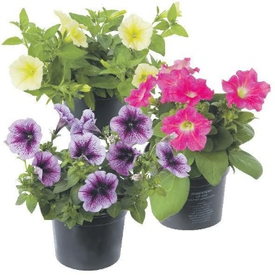Bij merkenrecht is er sprake van de bescherming van de naam*.* In feite zou je de naam ook voor een ander product kunnen gebruiken. De naam behoort toe aan het bedrijf en die betaalt daar een bepaalde licentie voor. Bij merknamen als Fortunia of Surfinia heb je in feite gewoon te doen met een Petunia cultivar. Maar om hem in de markt te kunnen onderscheiden van de gewone en veel goedkopere zaaipetunia heeft deze groep veel duurdere en betere stekpetunia's om marketingtechnische redenen een aparte naam gekregen. Een ander voordeel van het merkenrecht is dat het veel internationaalregelt.

Wordt het recht niet gebruikt, dan vervalt het na verloop van tijd, ook al staat het nog ingeschreven. De waarde van een merk is niet vanaf het begin bekend en constant zoals bij het kwekersrecht. Het gebruik en de bekendheid onder het publiek bepalen de waarde van een merk. De merkhouder kan het merk zelf gebruiken, hij kan het ook in licentie geven of geheel overdragen. Een nieuwe cultivar wordt steeds vaker beschermd door het kwekersrecht en door de

merkenwet. Een en hetzelfde bedrijf kan voor de naam van de cultivar niet én

kwekersrecht én bescherming van de merknaam krijgen. Daarom krijgen rassen steeds vaker zowel een cultivarnaam als een merknaam.

De Benelux Merkenwet kent individuele en collectieve merken. Een individueel merk onderscheidt de waren of diensten van één onderneming. Eén onderneming kan meer merken deponeren en gebruiken.

Een collectief merk wordt door meerdere bedrijven gebruikt. Bij het deponeren vaneen collectief merk moet je een reglement overleggen. In dat reglement staan de voorwaarden die verbonden zijn aan het gebruik van het collectieve merk. De houder van het collectieve merk moet erop toezien dat het gebruik van het merk in overeenstemming is met de reglementen. Een collectiefmerk wordt ook wel een garantiekeurmerkgenoemd. De consument krijgt een soort garantie voor de kwaliteit van dit product.

## Octrooirecht

Planten die zijn ontstaan met behulp van de recombinant-DNA-techniek, worden

vaak niet voldoende beschermd door het kwekersrecht. Volgens het kwekersrecht mogen deze gemodificeerde planten door elke andere veredelaar gebruikt worden als kruisingsouder in een veredelingsprogramma. Een andere wijze van bescherming is dan noodzakelijk. Je komt dan vanzelf uit bij het octrooirecht. Octrooirecht geldt als er sprake is van een uitvinding die betrekking heeft op een voortbrengsel of een werkwijze. Ook moet het nieuw en innovatief zijn. Met het eenmaal toegekende octrooi heeft de uitvinder het alleenrecht op het gebruik van de uitvinding.

Het kwekersrecht heeft raakvlakken met het octrooirecht. Op een kunstmatig

gemanipuleerd gen kun je octrooi aanvragen. Bij het inkruisen van dit gen in een

nieuw ras heb je dan te maken met het octrooi- en kwekersrecht.

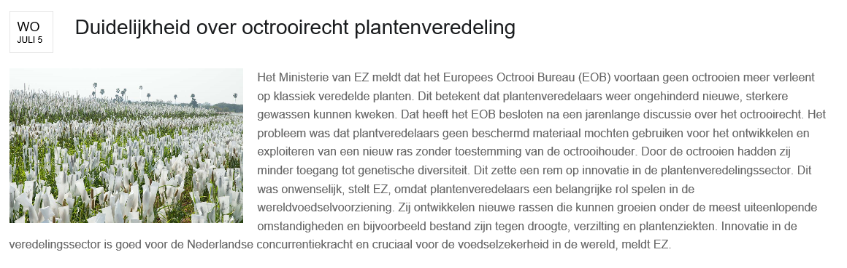

## Vraag 5

Nieuwe rassen zijn meestal beschermd op een of meer wijzen. Vul onderstaand

schema in.

Kolom A is 'geen bescherming'

Kolom B is 'kwekersrecht'

Kolom C is 'merkenrecht'

Kolom D is 'octrooirecht'

|  |  |  |  |  |
| --- | --- | --- | --- | --- |
|  | A | B | C | D |
| 1. Een cultivar van een potplant die geveild wordt mag niet doorverkocht worden aan een kweker die hem wil gebruiken voor vermeerdering vanwege |  |  |  |  |
| 1. F1-hybriden zijn niet beschermd door |  |  |  |  |
| 1. Moderne rozengewassen worden meestal beschermd door |  |  |  |  |
| 1. Rassen ouder dan 25 jaar hebben |  |  |  |  |
| 1. Botanische soorten kunnen beschermd worden door |  |  |  |  |
| 1. Als er sprake is van genetische manipulatie kan er ook bescherming zijn door |  |  |  |  |
| 1. Welk recht kent de grootste internationale erkenning? |  |  |  |  |
| 1. Welk recht geldt voor processen? |  |  |  |  |

# 6 Afsluiting

Voor de gehele sector is het van groot belang dat er steeds nieuwe producten

ontwikkeld worden. Veredelingsbedrijven ontwikkelen dan ook nieuwe rassen die

beter zijn voor de teler, handel of consument. Hij kan daarbij gebruikmaken van

verschillende technieken.

Kruisen is de oudste veredelingstechniek. Door eigenschappen van ouders te

combineren kunnen nieuwe rassen ontstaan. Deze nieuwe rassen vermeerder je dan vaak vegetatief en zo kunnen mooie, uniforme partijen ontstaan. Kruisen is vaak tijdrovend.

Bij de recombinant-DNA-techniek gebruik je stukjes chromosoom van andere planten. Daarbij is het mogelijk om geheel nieuwe eigenschappen binnen een bepaald gewas te krijgen. Het ontwikkelen van een blauwe roos is daarbij wel het meest aansprekende voorbeeld, omdat de erfelijke eigenschap blauw binnen het geslacht roos niet voorkomt.

Normaal komen bij planten de chromosomen in tweevoud voor. De planten zijn

diploïd. Door spontane verandering of door gebruik te maken van colchicine kan

verdubbeling van het aantal chromosomen optreden. De chromosomen komen dan in viervoud voor (tetraploïd). Planten met meer dan twee genomen komen in de sierteelt veel voor. Ze zijn vaak wat forser en sterker.

Plotselinge veranderingen in erfelijke eigenschappen die spontaan ontstaan of door chemicaliën of bestraling worden opgewekt, heten mutaties. Veel van dergelijke mutaties kun je door vegetatieve vermeerdering instandhouden. In de sierteelt en zeker bij de teelt van bladplanten en in de boomkwekerij is dat heel gebruikelijk.

Eenmaal verkregen nieuwe producten moet je natuurlijk wel instandhouden. Bij de vermeerdering moet je daarom steeds blijven selecteren om de goede eigenschappen te behouden. De belangrijkste selectiemethoden zijn positieve en negatieve massaselectie en stamselectie.

Een speciale vorm van verdeling is de ontwikkeling van F1 -hybriden. Voor de

veredelaars heeft dit het voordeel dat deze planten niet zijn na te maken door andere veredelingsbedrijven. Kwekersrechtelijke bescherming is dan ook niet noodzakelijk. Voor telers en handelaren is het een voordeel dat een partij F1 -hybriden tamelijk uniform is. Het nadeel voor de teler is dat zaad van F1 -hybriden vaak erg duur is.

Telers en veredelingsbedrijven willen nieuw ontwikkelde cultivars graag beschermen om de kosten die ze gemaakt hebben voor de ontwikkeling terug te kunnen verdienen. Bescherming van rassen is mogelijk door het kwekersrecht, het merkenrecht en het octrooirecht.